Sistema di acquisizione dati e calcolo strategia di gara

a: S. Capone, E. Franchini

da: Davide MAlvezzi

ogg.: Progetto d’esame Escorpio DAQ System

data: 22/10/2014

cc: C.D.C.

Idea di progetto Escorpio DAQ System

DESCRIZIONE GENERICA

Il progetto consiste nel realizzare un sistema di acquisizione dati (DAQ) per il prototipo Escorpio realizzato dal Team ZeroC. Altra parte del progetto consiste nel realizzare un algoritmo che permetta di calcolare, istante per instante, la strategia di gara, cioè la velocità a cui il pilota dovrebbe andare nei vari punti della pista per consumare il meno possibile.

DAQ

Il DAQ è suddiviso in due parti distinte:

* Data Logger (DL), sistema di salvataggio dati in locale su una scheda SD presente sulla macchina;
* Sistema di Telemetria GSM (TS), consente di inviare in tempo reale i dati elaborati sulla macchina ad un pc che li visualizzerà e che permetterà di elaborarli in seguito.

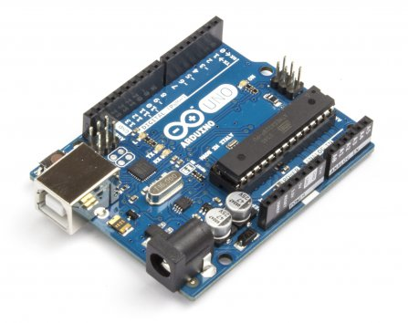I dati raccolti all’interno della macchina vengono elaborati dal Brain Vehicle Unit (BVU) e mandati, attraverso il CAN bus presente sul prototipo, al DL e al TS che si occuperanno rispettivamente del salvataggio e dell’invio dei dati. In aggiunta a questo, il sistema di telemetria necessita di un software per pc che avrà il compito di ricevere i dati, visualizzarli attraverso grafici e inviare eventuali messaggi di testo al pilota visualizzati poi su uno schemo LCD all’interno del prototipo.

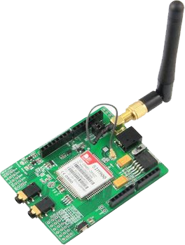DataLogger & Sistema di Telemetria

Hardware DL:

* Arduino UNO r3 -> unità di calcolo ed elaborazione dati;
* SD Shield -> unità di interfaccia di Arduino con la scheda SD;
* CAN Bus Shield -> unità di interfaccia di Arduino con il CAN Bus del prototipo;

Software DL:

* Firmware realizzato in C++ con Visual Studio 2012 Ultimate e Arduino Plugin;

Hardware TS:

* Arduino UNO r3 -> unità di calcolo ed elaborazione dati;
* GSM Shield -> unità di interfaccia di Arduino per utilizzare la rete GSM;
* CAN Bus Shield -> unità di interfaccia di Arduino con CAN Bus del prototipo;

Software TS:

* Firmware realizzato in C++ con IDE Visual Studio 2012 Ultimate e Arduino Plugin;
* Lato pc realizzato in C++ con librerie Qt 5.3 e con IDE Qt Designer

**Algoritmo di calcolo della strategia di gara**

Questo calcolo viene effettuato tenendo conto:

* Delle caratteristiche aereodinamiche del prototipo, rappresentanto nell’algoritmo con un modello 3D esportato da MATLAB;
* Delle caratteristiche della pista (curve, altitudine);

L’output saranno 3 grafici che reappresentano la velocità che deve tenere il pilota, altitudine della pista e momento in cui deve accellerare, tutti in funzione del tempo di gara.